ПРОФЦЕНТР НАСТОЙЧИВО ТРЕБУЕТ
РЕШЕНИЯ ОСТРЫХ СОЦИАЛЬНЫХ ПРОБЛЕМ

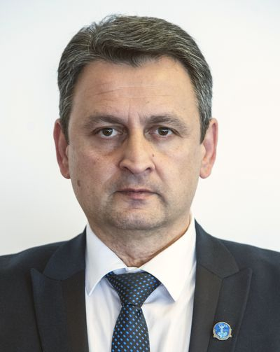 | Бесик ХАРАТИШВИЛИ,  председатель профсоюза  работников Тбилисского метрополитена

Прежде всего, некоторые статистические данные и тенденции социально-экономического положения в Грузии на основе официальных данных, опубликованных Государственной службой статистики.
По существующим расчётам и предварительным оценкам, рост ВВП в стране за 2017 году составил 105% по сравнению с соответствующим периодом предыдущего года. По видам экономической деятельности показатели таковы: промышленность – 104,5%; строительство – 111,2%; транспорт – 107,2%; Интенсивно продолжалось исполнение проектов по строительству новых туристических объектов, зимних курортов, развитие международного туризма. По данным Госстата, в 2017 году страну посетили 7,5 млн международных путешественников, а общая сумма валюты, поступившая в страну, составила около 2,7 млрд долл.
Но на фоне позитивной динамики и впечатляющих цифр большинство вызовов социально-экономической сферы остаются все ещё без ответа.
Уровень безработицы является одной из самых актуальных и широко обсуждаемых проблем в Грузии. В течение многих лет безработица остаётся в числе самых насущных вопросов, замедляющих рост экономики страны, и по последним соцопросам международных организации, проблема трудоустройства стабильно занимает верхние строки в перечень острых проблем для населения.
По официальным данным властей, на сегодняшней день уровень безработицы в стране достигает 11,8%, но этот показатель включает в себя всех тех, кто занимается в сельском хозяйстве и самозанятых, которые не имеют ни постоянного дохода, ни стабильной деятельности. И поэтому, по данным разных независимых исследований и социальных опросов, реальная цифра безработицы превышает 20% населения страны.
Все ещё на повестке дня стоит проблема определения минимальной заработной платы на законодательном уровне, сохраняется и чувствительная разница в оплате труда как в разных видах деятельности, так и сохраняется большая брешь в оплате труда по гендерному признаку. Самой низкооплачиваемой пока что остается сфера образования, где традиционно большинство занятых являются женщины.
Вопрос дефицита достойных условий труда остается пока неразрешенным и одним из основных направлений для Объединения профсоюзов Грузии в диалоге с местными и международными партнёрами. Ещё одним важным вызовом является уровень и доступность качественного образования, в том числе и профессионального образования.
ОПГ остается активным и в отношении реформы пенсионной системы Грузии. Мы предлагаем альтернативную версию: «Трехопорную пенсионную систему», которая основана на принципе солидарности и учитывает интересы не только занятых членов общества, но и интересы временно безработных, временно неработоспособных, людей, находившийся в декретных отпусках и т.д. Данная пенсионная система обеспечит высокий доход людям пенсионного возраста и будет обязательна как в государственном, так и частном секторе, включая и людей, занятых в неформальной экономике. На сегодняшней день на фоне открытых дебатов, рассмотрения на различных экспертных форумах, включая протесты и уличные акции, проведённые ОПГ, правительственная версия законопроекта о пенсионной реформе уже находится в Парламенте для прохождения слушании. Но мы надеемся, что еще не утеряна возможность для внесения соответствующих поправок.
В феврале 2018 года Парламент принял новую редакцию закона «О безопасности труда», которая была инициирована Министерством труда, здравоохранения и социальной защиты.
Хочу привлечь обратить внимание на тот факт, что несмотря на протесты и требования профсоюзов и других общественных организаций, Закон распространяется только на предприятия и организации, где имеются рабочие места с тяжелыми, вредными и опасными условиями труда. А такая, например, сфера, как строительство, где наблюдается самое большое число летальных исходов на рабочих местах, остается неучтенной.
Вместе с тем, государственный действующий орган надзора – Департамент инспектирования условий труда на объектах, подпадающих под их мандат, будет иметь полномочия на осуществление планового инспектирования по вопросам безопасности труда только один раз в течение года. Более того, нынешний мандат не дает полномочий и на осуществление инспектирования по вопросам трудового законодательства, в любое время суток, как в рабочее время, так и нерабочее время.
В то же время, как известно, в соответствии с требованиями конвенций МОТ № 81 и № 155 закон «О безопасности труда» должен охватывать все предприятия и организации, как публичного, так и частного секторов. Объединение профсоюзов Грузии в течение последних 10–12 лет постоянно настаивало на повышение роли государства в контроле над состоянием охраны труда на производстве, в том числе на создании государственной инспекции труда. Грузией до сих пор не ратифицирована ни одна конвенция международной организации труда по безопасности труда. Как результат, люди продолжают гибнуть на рабочих местах и только в текучем году, число жертв на местах занятости уже достиг 28 человек.
В ноябре прошлого года, Парламент Грузии ратифицировал Конвенцию МОТ № 144 «О трёхсторонних консультациях для содействия применению международных трудовых норм». Процедурно, после ратификации, она вступает в силу через один год, и связи с этим ОПГ выражает свою готовность и призывает своих социальных партнёров, прежде всего Правительство Грузии, направить все усилия для полномасштабной реализации документа и ведения реального и эффективного социального диалога, который является решающим фактором для социально-экономического развития страны.

